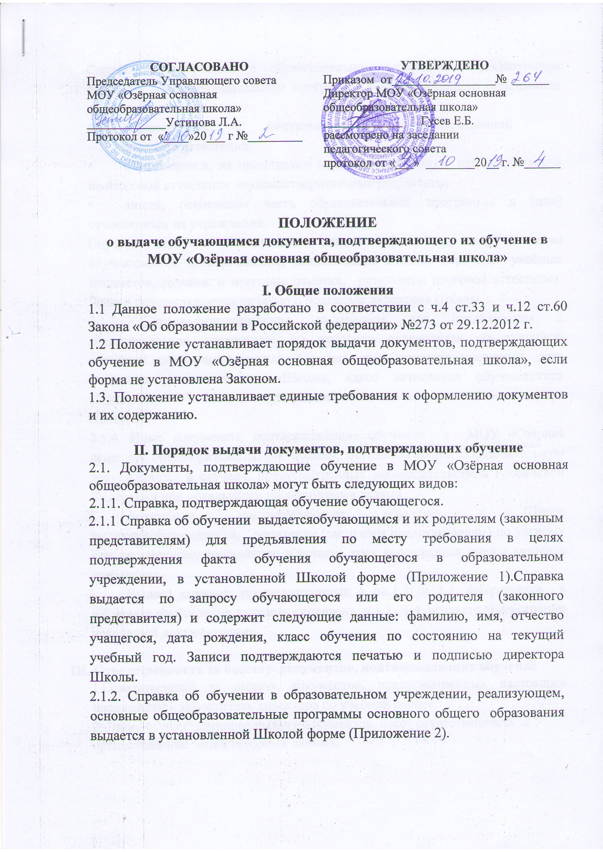
Справка об обучении в образовательном учреждении, реализующем основные общеобразовательные программы основного общего образования выдается:
- обучающимся, не допущенным к государственной итоговой аттестации;
- обучающимся, не прошедшим итоговую аттестацию или получившим на итоговой аттестации неудовлетворительные результаты;
- лицам, освоившим часть образовательной программы и (или) отчисленным из учреждения.
Справка содержит следующие данные: фамилия, имя, отчество обучающегося, дата рождения, наименование Школы, перечень учебных предметов, годовые и итоговые отметки, результаты итоговой аттестации. Записи подтверждаются печатью и подписью директора Школы.
2.1.3. Справка-подтверждение, выдаваемая для предъявления в образовательное учреждение, из которого переводится обучающийся, содержит следующие данные: фамилия, имя, отчество учащегося, дата рождения, наименование Школы, класс зачисления обучающегося (Приложение 3). Записи подтверждаются печатью и подписью директора Школы.
2.1.4. Иные документы, подтверждающие обучение в МОУ «Озёрная основная общеобразовательная школа», осуществляющей образовательную деятельность, в случаях, предусмотренных законодательством Российской Федерации или локальными нормативными актами.
  - Документы, подтверждающие обучение в Школе выдаютсяобучающимся, родителям (законным представителям) по устному или письменному требованию в течение трех календарных дней с момента требования.
  - Выдача справок, предусмотренных в пп.1.1. и 1.3. фиксируется в «Журнале регистрации выданных справок», п.1.2., 1.4. журнале «Регистрации исходящей документации».

III. Ответственность за выдачу документов, подтверждающих обучение
1.Ответственный за выдачу документов, предусмотренных настоящим положением - заместитель директора по учебной работе.
2. Лицо, осуществляющее выдачу документов, несет ответственность за предоставление недостоверных данных.

Приложение 1
Угловой штамп
С П Р А В К А
Дана настоящая____________________________
__________________________________________, ______________________________года рождения в том, что он (она) действительно обучается в МОУ «Озёрная основная общеобразовательная школа» г.о. Саранск Республики Мордовия, в ______классе

Основание: классный журнал за _______ год.
Справка дана для представления по месту требования.

Директор ___________________ __________________________________
(подпись) (ФИО) (М.П.)

Приложение 2
Справка
об обучении в образовательном учреждении, реализующем
основные общеобразовательные программы основного общего и (или) среднего общего образования

Данная справка выдана
________________________________________________________________________
(фамилия,
________________________________________________________________________
имя, отчество - при наличии)
дата рождения "__" __________________ ____ г. в том, что он(а) обучал(ась)ся в _______________Муниципальном общеобразовательном учреждении____________
____________«Озёрная основная общеобразовательная школа»____________
(полное наименование образовательного учреждения
____________________г.о. Саранск, Республики Мордовия______________________
и его местонахождение)
_________________________________________________________________________ _________________________________________________________________________ в _________________ учебном году в __________________ классе и получил по учебным предметам следующие отметки (количество баллов):

№ п/п | Наименование  учебных предметов | Годовая  отметка за последний  год обучения | Итоговая  отметка | Отметка,  полученная  на государственной  (итоговой)  аттестации,  или количество  баллов  по результатам  ОГЭ
1 | 2 | 3 | 4 | 5

Директор ___________________ __________________________________
(подпись) (ФИО)

Дата выдачи "_____" _______________ 20_____ г. Регистрационный № ________

(М.П.)

Приложение 3
ОБРАЗЕЦ

СПРАВКА-ПОДТВЕРЖДЕНИЕ
Угловой штамп
Школы дана ________________________________, _____________ года рождения в том, что он(а) принят(а) в ______ класс МОУ «Озёрная основная общеобразовательная школа» г.о. Саранск, Республики Мордовия,
приказ №___ от _____________ 20___ г.

Справка дана для предъявления по месту требования.

Директор ___________________ __________________________________
(подпись) (ФИО)

